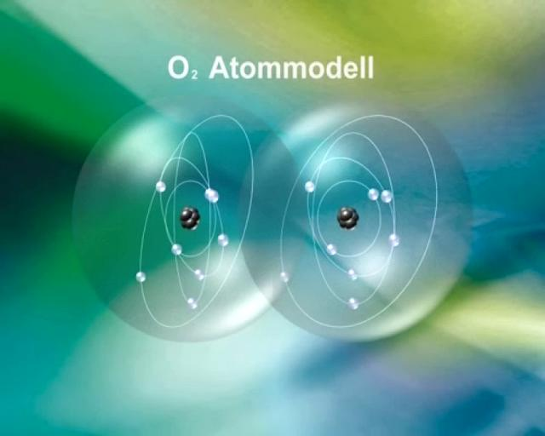
ΠΑΝΕΠΙΣΤΗΜΙΟ ΘΕΣΣΑΛΙΑΣ  ΤΜΗΜΑ ΒΙΟΧΗΜΕΙΑΣ & ΒΙΟΤΕΧΝΟΛΟΓΙΑΣ

ΕΡΓΑΣΙΑ ΕΞΑΜΗΝΟΥ ΣΤΟ ΜΑΘΗΜΑ ΤΗΣ ΔΙΑΤΡΟΦΗΣ

REDOX REGULATION, GENE EXPRESSION AND LONGEVITY

ΕΠΙΜΕΛΕΙΑ: ΜΠΕΧΛΙΒΑΝΙΔΗ ΙΩΑΝΝΑ
ΛΑΡΙΣΑ, 16/04/2013

ΕΙΣΑΓΩΓΗ
Με αφορμή το άρθρο με τίτλο «Redox regulation, gene expression and longevity», θα γίνει μία προσπάθεια προσέγγισης, μέσω της έρευνας σε ένα σύνολο άρθρων και βιβλιογραφίας, του θέματος της μακροζωίας και της γήρανσης ως εξάρτηση των περιβαλλοντικών παραγόντων και των ενδοκυτταρικών τους αποτελεσμάτων (ελεύθερες ρίζες), καθώς επίσης και της γενετικής προδιάθεσης.
Μια ποικιλία περιβαλλοντικών παραγόντων είναι γνωστή πως επιδρά στην επέκταση ή τη μείωση του προσδόκιμου ζωής όπως η θερμιδική σύσταση της διατροφής, η θερμοκρασία και οι συγκεντρώσεις οξυγόνου. Κατά τη διάρκεια του 20^{ου} αιώνα αναπτύχθηκαν αρκετές θεωρίες για να υποστηρίξουν τις παρατηρούμενες μεταβολές στη διάρκεια ζωής που εξαρτώνταν από τους περιβαλλοντικούς πάραγοντες. Μία από αυτές αφορούσε τη διάρκεια ζωής σε συσχέτιση με το οξειδωτικό στρες. Αρκετά, λοιπόν στοιχεία συνέκλιναν στο γεγονός ότι όσο μεγαλύτερος είναι μεταβολικός ρυθμός τόσο μικρότερη η διάρκεια ζωής, κάνοντας τους επιστήμονες να πιστέψουν πως η παραγωγή ελευθέρων ριζών από τον οργανισμό μπορεί να αποτελέσει τον κατάλληλο δείκτη προσδιορισμού της αναμενόμενης διάρκειας ζωής. Μάλιστα η θεωρία γήρανσης από ελεύθερες ρίζες φανέρωνε ακριβώς αυτό (Denham Harmon, δεκαετία ’50).
Τι είναι όμως ελεύθερες ρίζες.

Ελεύθερες ρίζες
Τα άτομα αποτελούνται από έναν πυρήνα, ο οποίος περιέχει πρωτόνια και νετρόνια. Γύρω από τον πυρήνα περιστρέφονται τα ηλεκτρόνια σε τροχιακά. Σε κάθε ατομικό τροχιακό υπάρχει η δυνατότητα να συνυπάρχουν δύο ηλεκτρόνια με αντιπαράλληλα spin που λειτουργούν ως ζεύγος. Η δομή αυτή κάνει τα άτομα πιο σταθερά.
Ελεύθερη ρίζα είναι ένα άτομο ή μόριο το οποίο έχει ένα ή περισσότερα ασύζευκτα ηλεκτρόνια. Ένα ασύζευκτο ηλεκτρόνιο σημαίνει πως θα υπάρχει πάντα περιττός αριθμός ηλεκτρονίων. Σε ένα μόριο η προσθήκη ηλεκτρονίου ή η απόσπαση ενός άλλου δημιουργεί μία ρίζα. Οι αντιδράσεις των ελευθέρων ριζών περιλαμβάνουν την ανταλλαγή μεμονομένων ηλεκτρονίων μέσω οξειδοαναγωγής ή ομολυτικής διάσπασης ομοιοπολικού δεσμού. Ορισμένες ρίζες είναι πολύ δραστικές χημικά και μπορούν να να επιβαρύνουν το κύτταρο ή ακόμα και να το καταστρέψουν. Παράγονται ωστόσο συνεχώς στο κύτταρο, είτε ενδογενώς (π.χ. οξειδωτική αλυσίδα) είτε εξωγενώς (π.χ. ιονίζουσα ακτινοβολία). Μέσα στο κύτταρο υπάρχουν αμυντικοί μηχανισμοί που μπορούν να εξουδετερώσουν τις ελεύθερες ρίζες, όμως δεν είναι επαρκείς για την εξουδετέρωση όλων των ριζών. Η απλούστερη ρίζα είναι το άτομο του υδρογόνου ενώ άλλες ρίζες είναι η ρίζα υπεροξειδίου (Ο2•) και η ρίζα υδροξυλίου (ΟΗ•). ^{[1], [2]}
Αυτές οι ουσίες μπορούν να παραχθούν στα μιτοχόνδρια, από ένζυμα του κυτοχρώματος p-450, στα υπεροξειδιοσώματα και μέσω των NADPH οξειδασών. Μπορούν ακόμη να παραχθούν εξαιτίας της ακτινοβολίας, του καπνίσματος, μίας μόλυνσης ή ακόμη και της περιβαλλοντικής ρύπανσης.
Θα πρέπει σε αυτό το σημείο να αναφέρουμε ότι οι συγκεντρώσεις οξυγόνου του περιβάλλοντος παίζουν σημαντικό ρόλο στην ποσότητα ελευθέρων ριζών που παράγονται από τον οργανισμό.
Στόχοι των ριζών είναι τελικώς τα βιολογικά μακρομόρια πρωτεϊνες, νουκλεϊκά οξέα και λιπίδια.^{[3]}
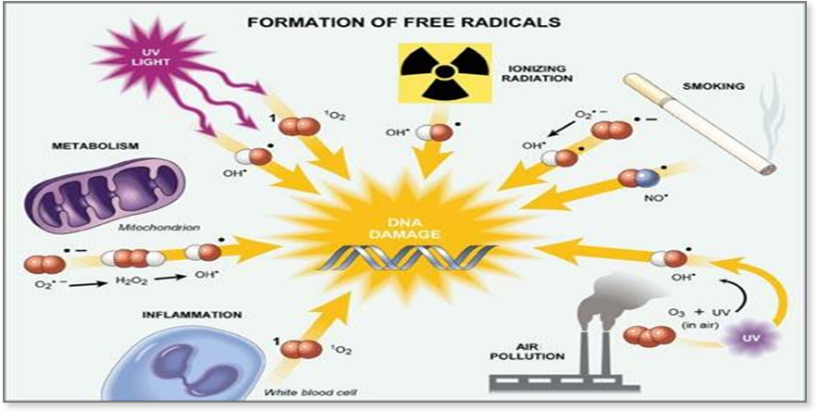

Εικόνα 1

Δραστικές μορφές οξυγόνου
Δραστικές μορφές οξυγόνου (Reactive Oxygen Species, ROS), ονομάζονται τα δραστικά μόρια, ή εκείνα που μετατρέπονται εύκολα σε δραστικές μοφές, προκύπτουν από το μοριακό οξυγόνο και συμμετέχουν σε τοξικές αντιδράσεις. Τα υπεροξειδικά ανιόντα σχηματίζονται με τη μονοσθενή αναγωγή του οξυγόνου. Το οξυγόνο λόγω της ικανότητας του να προσλαμβάνει ηλεκτρόνια θεωρείται- καθώς έχει δύο ασύζευκτα ηλεκτρόνια- από τους σημαντικότερους παράγοντες σχηματισμού ελευθέρων ριζών. Η προσθήκη ηλεκτρονίων στο μοριακό οξυγόνο γίνεται ένα κάθε φορά σχηματίζοντας έτσι πολλά δραστικά ενδιάμεσα εώς ότου παραχθεί νερό, σε τέσσερα στάδια^{[1]}. Στα κύτταρα παράγονται φυσιολογικά ως τμήματα της παραγωγής ενέργειας, της κυτταρικής αναπνοής αλλά και άλλων κυτταρικών λειτουργιών όπως η μεταγωγή σήματος.

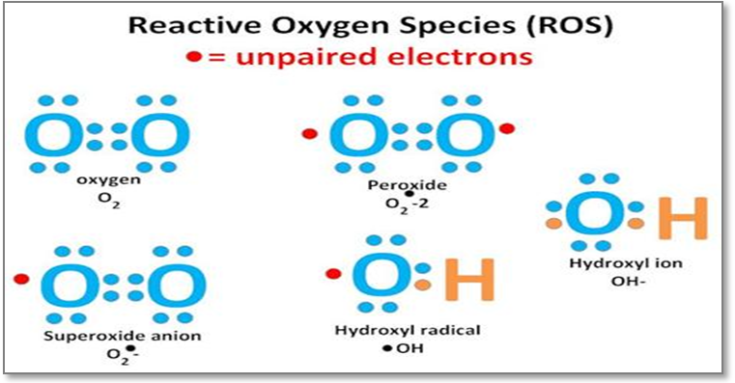
Εικόνα 2

Δραστικές μορφές αζώτου
Δραστικές μορφές αζώτου (Reactive Nitrogen Species, RNS) είναι οι ρίζες που περιέχουν άζωτο. Παράγονται μέσω της οξείδωσης της L-αργινίνης.
Οξειδοαναγωγικό περιβάλλον κυττάρου
Το ενδοκυτταρικό περιβάλλον μπορεί να χαρακτηριστεί ως δυναμικό γιατί όπως αναφέρθηκε και παραπάνω ελεύθερες ρίζες παράγονται σε αυτό συνεχώς αλλά παράλληλα μέσω πολλών μηχανισμών ενζυμικών και μη αυτές οι ρίζες εξουδετερώνονται. Η διατήρηση της ισορροπίας του οξειδοαναγωγικού περιβάλλοντος του κυττάρου είναι αναγκαία για την επιβίωση του καθώς η διατάραξη αυτού μπορεί να δημιουγήσει βλάβες στα βιομόρια που δύσκολα επιδιορθώνονται ή δεν επιδιορθώνονται καθόλου, και τελικά να οδηγήσει στον κυτταρικό θάνατο. Η διατήρηση αυτής της δυναμικής ισορροπίας απαιτεί την δαπάνη ενέργειας και την εξειδικευμένη δράση ενζύμων.
Μηχανισμοί προστασίας – Αντιοξειδωτικά συστήματα
Για την προστασία του κυττάρου υπάρχουν διάφορα αντιοξειδωτικά συστήματα όπως τα αντιοξειδωτικά ένζυμα, ιχνοστοιχεία και τέλος τα μη ενζυμικά αντιοξειδωτικά μικρομόρια. Στην πρώτη κατηγορία των ενζυμικών αντιοξειδωτικών ανήκουν:
- Το υπεροξείδιο της δισμουτάσης (SOD)
- Η καταλάση (CAT)
- Η υπεροξειδάση της γλουταθειόνης (GSH-Px)
Για την δράση των ενζυμικών μηχανισμών προστασίας της οξειδοαναγωγικής ισορροπίας του κυττάρου απαιτούνται ορισμένα ιχνοστοιχεία όπως: σελήνιο, μαγγάνιο, ψευδάργυρος, σίδηρος και χαλκός.
Τα μη ενζυμικά αντιοξειδωτικά μακρομόρια είναι οι βιταμίνες C και E, τα καροτενοειδή, η μεταλλοθειόνη, το Q10 κ.α.^{[1]}

- Υπεροξειδική δισμουτάση (SOD)
Εξαλείφει ταχύτατα τις ρίζες υπεροξειδικού ανιόντος από το κυτταρικό περιβάλλον μετατρέποντας σε υπεροξείδιο του υδρογόνου. Εντοπίζεται τόσο στα μιτοχόνδρια όσο και στο κυτταρόπλασμα του κυττάρου και η δράση του ενζύμου εξαρτάται από τα ιχνοστοιχεία μαγγάνιο, ψευδάργυρο και χαλκό.
2Ο₂•￣ + 2Η⁺ → Η₂Ο₂ + Ο₂
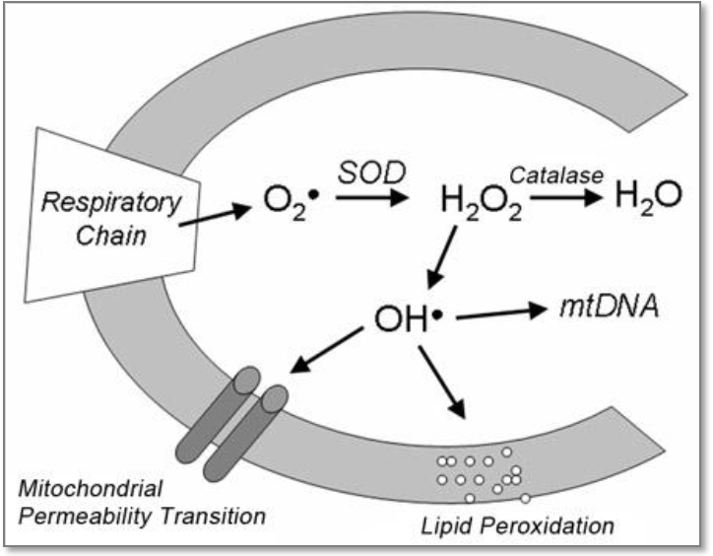
Εικόνα 3

- Καταλάση (CAT)
Δράση του ενζύμου είναι η κατάλυση στα δύο στάδια μετατροπής του υπεροξειδίου του υδρογόνου σε νερό και οξυγόνο. Αποτελείται από τέσσερις πρωτεϊνικές υπομονάδες, κάθε μία από τις οποίες περιέχει από μία ομάδα αίμης και ένα μόριο NADPH. Εντοπίζεται κυρίως στα υπεροξειδιοσώματα.
2Η₂Ο₂ → 2Η₂Ο + Ο₂
- Υπεροξειδάση της γλουταθειόνης (GSH-Px)
Καταλύει την οξείδωση της γλουταθειόνης με ταυτόχρονη κατανάλωση υδροϋπεροξειδίων. οι υπεροξειδάσες της γλουταθειόνης απαιτούν σελήνιο στο ενεργό κέντρο. Εντοπίζεται στα μιτοχόνδρια και η δραστικότητά της εξαρτάται από τη βιοδιαθεσιμότητα της ανηγμένης γλουταθειόνης.
Η₂Ο₂ + 2GSH → 2H₂O + GSSG

Οξειδωτικό στρες
Αν το οξειδοαναγωγικό περιβάλλον που αναφέρθηκε διαταραχθεί η παραγωγή των υπεροξειδίων και των ελευθέρων ριζών είναι τόσο μεγάλη που το κύτταρο αδυνατεί να τα εξουδετερώσει. Η ενδοκυτταρική ανισορροπία προκαλείται όταν η παραγωγή ελευθέρων ριζών είναι μεγάλη και προκύπτει κορεσμός στους μηχανισμούς αποτοξίκωσης του κυττάρου, συνεπώς παρατηρείται αύξηση των υπεροξειδίων, μείωση της γλουταθειόνης και του NADPH. Η κατάσταση αυτή ονομάζεται οξειδωτικό στρες. Η ισορροπία μεταξύ της παραγωγής ROS και αντιοξειδωτικής άμυνας καθορίζει το επίπεδο του οξειδωτικού στρες στα βιολογικά συστήματα.
Μια χρόνια κατάσταση οξειδωτικού στρες υφίσταται σε όλα τα κύτταρα των αερόβιων οργανισμών κάτω ακόμη και από φυσιολογικές συνθήκες εξαιτίας της ανισορροπίας μεταξύ των οξειδωτικών και αντιοξειδωτικών ουσιών και των ενζύμων. Αυτή η ανισορροπία οδηγεί σε μία σταθερή συσσώρευση οξειδωτικών βλαβών στα διάφορα βιομόρια του κυττάρου, που αυξάνεται τελικά κατά την διαδικασία της γήρανσης. Προοδευτικά αυτές οι βλάβες οδηγούν σε απώλεια της αποδοτικής λειτουργίας της μεταβολικής διαδικασίας. Το οξειδωτικό στρες σε μεγάλο βαθμό σε καποιους οργανισμούς έχει συνδεθεί με την διάρκεια ζωής, ένω σε μία πιο ήπια μορφή, με ασθένειες που έμφανίζονται συχνότερα με την πάροδο της ηλικίας^{[7]}.
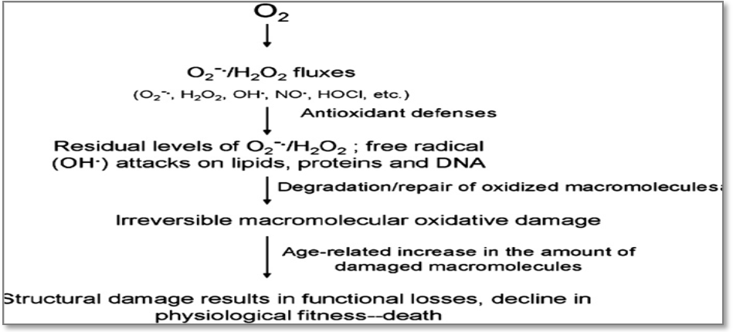
Εικόνα 4
Συνδεση γήρανσης οξειδωτικού στρες
Μία από της θεωρίες γήρανσης του κυττάρου προτείνει ότι οι ελεύθερες ρίζες που παράγονται κατά το μεταβολισμό επιφέρουν συσσωρευτική βλάβη με το πέρασμα του χρόνου (Harman, 1981). Έρευνες που έγιναν σε αυτό τον τομέα προσπάθησαν να συσχετίσουν την υπερέκφραση αντιοξειδωτικών ενζύμων με την επέκταση της διάρκειας ζωής αλλά και την μείωση της διάρκειας όταν αυτοί οι μηχανισμοί απαλείφονται. Παρατηρήθηκε πως οργανισμοί με υψηλότερα μεταβολικό ρυθμό είχαν μικρότερη διάρκεια ζωής. Ο βαθμός γήρανσης σχετίζεται με την ανισορροπία μεταξύ της παραγωγής ελευθέρων ριζών και της λειτουργίας των αντιοξειδωτικών μηχανισμών. Ωστόσο οι γονιδιακοί μηχανισμοί που χρησιμοποιούνται για την αποτοξίκωση του κυττάρου πρόσφατα επιβεβαιώθηκε ότι είναι σημαντικοί μηχανισμοί μεταγωγής σήματος καθώς τα ίδια τα προϊόντα του οξειδωτικού στρες είναι διαβιβαστές του σήματος (π.χ. FOXO μεταγραφικοί παράγοντες)^{[6]}.
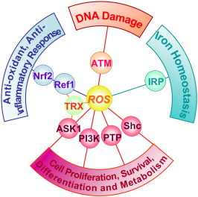
Εικόνα 5

Ο ΟΡΓΑΝΙΣΜΟΣ- ΜΟΝΤΕΛΟ
C.elegans
Σε πειράματα που σχετίζονται με το οξειδωτικό στρες και την επίδρασή του στην γήρανση ως οργανισμός μοντέλο χρησιμοποιείται ο νηματοειδής C.elegans γιατί η αναπαραγωγή και παρατήρηση του χαρακτηρίζεται από πρακτικότητα. Πιο συγκεκριμένα είναι μικρό σε μέγεθος, καλλιεργείται έυκολα και έχει μικρή διάρκεια ζωής (μέσος όρος διάρκειας ζωής ενός ενήλικου C. elegans είναι 2-3 εβδομάδες).
Απομονώθηκαν μεταλλάγματα του οργανισμού που εμφάνιζαν επιμήκυνση της διάρκειας ζωής τους αρκετά μεγάλη σε σύγκριση με τους οργανισμούς άγριου τύπου και αυτός ήταν ο λόγος όπου χρησιμοποιήθηκε για τη διερεύνηση των παραγόντων γήρανσης.^{[5]}
Στο νηματοειδή βρέθηκε ότι σημαντικό ρόλο στον καθορισμό της διάρκειας ζωής παίζει η ρύθμιση του σηματοδοτικού μονοπατιού insulin/IGF-1. Το μονοπάτι αυτό που όχι μόνο στο νηματοειδή αλλά και σε άλλους οργανισμούς και στα θηλαστικά καθορίζει σε σημαντικό βαθμό τη διαδικασία της γήρανσης, περιλαμβάνει έναν υποδοχέα insulin-like (daf-2) που είναι ανασταλτικός ρυθμιστής σε έναν μεταγραφικό παράγοντα FOXO, τον DAF-16. Ο μετγραφικός αυτός παράγοντας έχει ως στόχο γονίδια που ενεργοποιούνται σε ένα ειδικό αναπτυξιακό στάδιο του νηματοειδούς κατά το οποίο μπορεί να επιβιώσει σε δύσκολες περιβαλλοντικές συνθήκες για αρκετούς μήνες. Μία μείωση της λειτουργικότητας του daf-2 φαίνεται πως διπλασιάζει τη διάρκεια ζωής. Το μεταβολικό αυτό μονοπάτι επάγεται από ποικίλους περιβαλλοντικούς παράγοντες όπως η θερμοκρασία, η διατροφή, η UV ακτινοβολία και το οξειδωτικό στρες, και έχει τη δυνατότητα να προσδίδει αντίσταση στο τελευταίο^{[8]}.

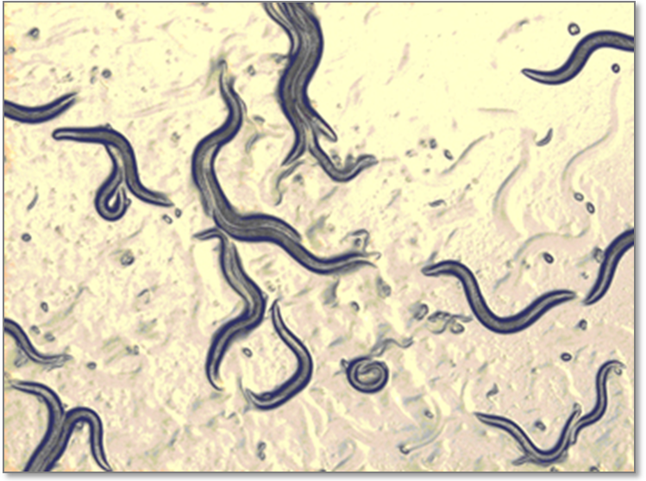
Εικόνα 6

ΓΟΝΙΔΙΑ ΚΑΙ ΜΕΤΑΓΩΓΗ ΣΗΜΑΤΟΣ ΣΕ ΣΥΝΔΕΣΗ ΜΕ ΤΗ ΔΙΑΡΚΕΙΑ ΖΩΗΣ
Δύο ομάδες γονδίων έχουν σχετιστεί με την επιμήκυνση της διάρκειας ζωής. Η μία ομάδα γονιδίων αφορά τη δραστηριότητα της μιτοχονδριακής αλυσίδας μεταφοράς ηλεκτρονίων (μιτοχονδριακή αναπνοή) και η άλλη ομάδα σχετίζεται με τους ορμονικούς μηχανισμούς που αναφέρθηκαν και πιο πάνω, και ειδικότερα το σηματοδοτικό μονοπάτι Insulin/IGF-1, που επηρεάζει την έκφραση των γονιδίων daf-2 και age-1^{[15]}.

Σηματδοτικό μονοπάτι Insulin/IGF-1 signalling
Ο αυξητικός παράγοντα IGF-1 συνδέεται στον υποδοχέα του DAF-2 (Insulin/IGF-1 receptor) που βρίσκεται στην επιφάνεια του κυττάρου και είναι της μορφής του υποδοχέα ινσουλίνης. Αποτελείται δηλαδή από δύο α και δύο β υπομονάδες.
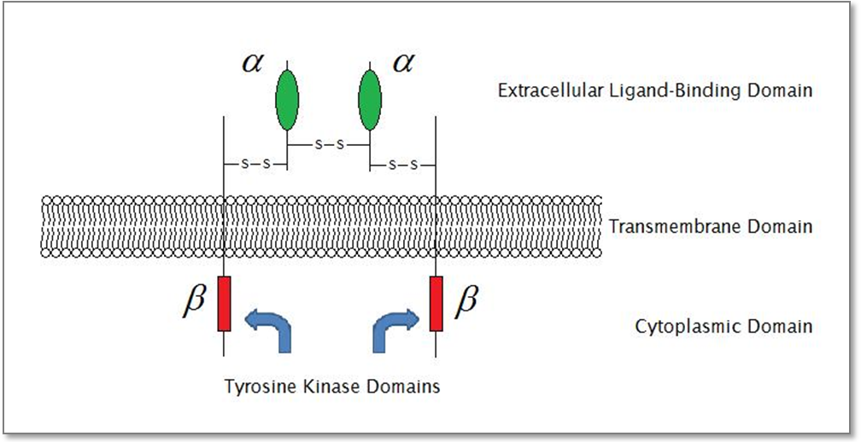
Εικόνα 7
Αυτός αφού ενεργοποιηθεί, φωσφορυλιώνει και ενεργοποιεί την AGE-1 ομόλογη της κινάσης της τριφωσφορικής ινοσιτόλης (PI3-K) που φωσφορυλιώνει την PIP2 και παράγει το δεύτερο διαβιβαστή PIP3. Το μόριο αυτό ενεργοποιεί την PDK1 (κινάση που εξαρτάται από το PIP3) που με τη σειρά της φωσφορυλιώνει και ενεργοποιεί την AKT-1/AKT-2 κινάσες Ser/Thr που τέλος φωσφορυλιώνονται και απενεργοποιούν το FOXO μεταγραφικό παράγοντα DAF-16. Η φωσφατάση DAF-18 ομόλογη της PTEN, που είναι σημαντική για τη ρύθμιση της ισορροπίας κυτταρικής επιβίωσης και κυτταρικού πολλαπλασιασμού, ανταγωνίζεται τη δράση της AGE-1 για τη στρατολόγηση της PDK-1^{[9]}. FOXO (forkhead μεταγραφικοί παράγοντες) έχουν την ικανότητα να αναστέλλονται και να μεταφέρονται εκτός του πυρήνα με φωσφορυλίωση από πρωτεϊνες όπως Akt/PKB στο μεταβολικό μονοπάτι που ενεργοποιείται από τις PI3Ks^{[10],[11]}
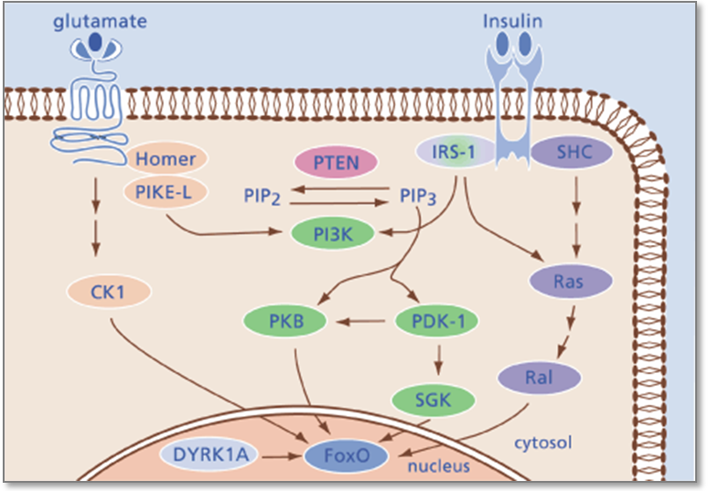
Εικόνα 8
Γονίδια που ρυθμιζουν το οξειδοαναγωγικό περιβάλλον του κυττάρου
Τέτοια γονίδια είναι αυτά που κωδικοποιούν αντιοξειδωτικά ένζυμα και η SOD και η καταλάση.

ΠΕΙΡΑΜΑΤΙΚΑ ΔΕΔΟΜΕΝΑ
Όπως αναφέρθηκε και παραπάνω οι γενετικές και περιβαλλοντικές αλλαγές μπορούν να συνδιαμορφώσουν τη διάρκεια ζωής. Μια σειρά πειραμάτων για την εξακρίβωση και την τεκμηρίωση αυτής της θέσης πραγματοποιήθηκε από Ιάπωνες επιστήμονες. Τα πειράματα αυτά έγιναν με στόχο να απαντηθούν δύο βασικά ερωτήματα τα οποία είναι:
- Πώς οι μεταβολές της συγκέντρωσης του οξυγόνου στο περιβάλλον μπορούν να διαμορφώσουν τη διάρκεια ζωής, και με ποιους μηχανισμούς αυτό πραγματοποιείται.
- Ποιοι γονιδιακοί μηχανισμοί ρυθμίζουν τη διάρκεια ζώης μέσω μεταβολικών μονοπατιών, που ρυθμίζουν την αντοχή στο οξειδωτικό στρες.
Στο πρώτο τμήμα των πειραμάτων που πραγματοποιήθηκαν έγινε προσπάθεια να αποδειχθεί ότι ισχύει το φαινόμενο Hormesis στα κύτταρα του C. elegans. Σύμφωνα με τον ορισμό του φαινομένου αυτού, παράγοντες που γενικά η έκθεση του κυττάρου σε αυτούς όταν συμβαίνει σε μεγάλες δόσεις ή για μεγάλο χρονικό διάστημα είναι επιβλαβείς, μπορούν τελικά να δράσουν ευεργετικά, π.χ. στο προσδόκιμο ζωής, όταν η έκθεση σε αυτούς είναι για μικρά χρονικά διαστήματα ή σε μικρές ποσότητες.
Παρατήρησαν επέκταση της διάρκειας ζωής, μείωση δηλαδή του ρυθμού γήρανσης, των νηματοειδών όταν αυτά εκτίθονταν για μικρά χρονικά διαστήματα σε καταστάσεις υπεροξίας. Αυτή η προσαρμοστική αλλαγή οφείλεται στην ενεργοποίσηση γονιδίων των αντιοξειδωτικών ενζύμων όπως η SOD και η καταλάση, υπό την πίεση της μεγάλης συγκέντρωσης οξυγόνου. Σε κανονικές συνθήκες η αυξημένη αυτή ενεργοποίηση (ευαισθησία ενεργοποίησης) των γονιδίων κάνει αποτελεσματικότερη την εξουδετέρωση των προϊόντων του οξειδωτικού στρες, προϊόντα που στοχοποιούνται για τη γήρανση του κυττάρου.
Έπειτα αποδείχθηκε ότι τα πειραματόζωα που μεγάλωναν σε αυξημένες συγκεντρώσεις οξυγόνου εμφάνιζαν μείωση της διάρκειας ζωής τους σε σύγκριση μάλιστα με αυτά που μεγάλωναν σε χαμηλές συγκεντρώσεις οξυγόνου που είχαν αύξηση της διάρκειας. Οι επιστήμονες κάτεληξαν στο συμπέρασμα ότι το οξειδωτικό στρες στο οποίο εμπλέκονται οι ROS καθορίζουν και τη διάρκεια ζωής.
Στο δεύτερο τμήμα των πειραμάτων απομονώθηκαν C. elegans που έφεραν ένα μεταλλαγμένο γονίδιο για τον υποδοχέα DAF-2. Το μεταλλαγμένο αυτό γονίδιο μείωνει τη δραστικότητα του υποδοχέα και παράλληλα αυξάνει τη διάρκεια ζωής των μεταλλαγμένων πειραματόζωων σε σύγκριση με τα άγριου τύπου.
Για να διαπιστωθεί η σύνδεση της μειωμένης δραστικότητας αυτού του μεταβολικού μονοπατιού με την επέκταση του χρόνου διαβίωσης και την άμυνα στο οξειδωτικό στρες, ελέγχθηκε η ανταπόκριση των οργανισμών που έφεραν μεταλλαγμενες μορφές των γονιδίων daf-2, daf-16, age-1, και daf-18 στις επαγώμενες καταστάσεις οξειδωτικού στρες και τις επιπτώσεις στην διάρκεια επιβίωσής τους. Βρέθηκε λοιπόν ότι οι μεταλλάξεις των γονιδίων που προσέδιδαν ανθεκτικότητα στο οξειδωτικό στρες στα πειραματόζωα που την έφεραν, είναι τα ίδια μεταλλαγμένα γονίδια που εμπλέκονται και στον καθορισμό του χρόνου ζωής. Αυτό ισχυροποίησε την αντίληψη ότι υπάρχει διασύνδεση της επιμήκυνσης της ζωής και της άμυνας έναντι στο οξειδωτικό στρες. Ταυτόχρονα φανερώθηκαν μεγαλύτερα ποσοστά mRNA του γονιδίου sod-3 στα μεταλλαγμένα στελέχη daf-2 σε σύγκριση με τα άγριου τύπου. Άρα το μεταβολικό μονοπάτι φαίνεται να ρυθμίζει την επιμήκυνση της διάρκειας ζωής, την άμυνα έναντι του οξειδωτικού στρες καθώς επίσης και την έκφραση των γονιδίων sod-3. Συνεπώς η αποτελεσματική απόσυρση των προϊόντων της αναπνοής των μιτοχονδρίων ROS σε φυσιολογικές συνθήκες συσχετίζεται με την μεγαλύτερη διάρκεια ζωής.
Ωστόσο τα αποτελέσματα των επόμενων πειραμάτων ήταν αντικρουόμενα με τα προηγούμενα. Μέσω της ταυτόχρονης απαλοιφής των γονιδίων sod-2/sod-3 βρέθηκε ότι δεν υπήρχε σημαντική αλλαγή στο χρόνο ζωής των νηματοειδών οδηγώντας στο συμπέρασμα ότι η SOD δεν συμμετέχει στον καθορισμό της διάρκειας ζωής αλλά ούτε ότι η άμυνα έναντι στο οξειδωτικό στρες σχετίζεται με την επέκταση της διάρκειας ζωής.
Τα αποτελέσματα της επιστημονικής έρευνας υπέδειξαν πως τελικά υπάρχει αποσύνδεση της άμυνας έναντι το οξειδωτικού στρες και της μακροζωίας στο C. elegans.
Τα αποτελέσματα αυτά δεν είναι καθοριστικά και ο ρόλος των ROS στη γήρανση δεν είναι ακόμη αποκρυσταλλωμένος.
ΟΞΕΙΔΩΤΙΚΟ ΣΤΡΕΣ ΚΑΙ ΑΝΘΡΩΠΟΣ
Το οξειδωτικό στρες στον άνθρωπο έχει συνδεθεί με μία σειρά φυσιοπαθολογικών καταστάσεων. Ως τέτοιες μπορούν να χαρακτηριστούν η μη προγραμματισμένη κυτταρική απόπτωση, οι όγκοι, ο σακχαρώδης διαβήτης, η αθηροσκλήρυνση, οι φλεγμονώδεις καταστάσεις, οι νευροεκφυλιστικές ασθένειες καθώς και οι ηπατικές βλάβες.
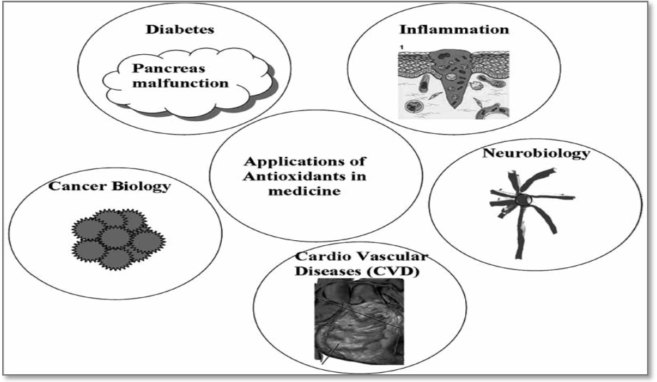
Εικόνα 9
Οι περισσότερες από αυτές τις ασθένειες έχουν μεγαλύτερα ποσοστά εμφάνισης σε μεγαλύτερες ηλικιακά ομάδες. Ο μηχανισμός εμφάνισης αυτών των ασθενειών στηρίζεται σε συσσωρευτικές βλάβες στο DNA, σε αδυναμία επιδιόρθωσής τους και ο πιθανότερος μηχανισμός δημιουργίας τους στο κύτταρο είναι η πρόκλησή τους από ελεύθερες ρίζες που στοχεύουν το DNA.
Έρευνες που έγιναν γύρω από ασθένειες με μεγάλη εμφάνιση στον πληθυσμό διαπίστωσαν σύνδεση της αυξημένης παραγωγής ROS ή της μειωμένης απόσυρσής τους με την εμφάνισή των ασθενειών, την εξέλιξή τους ή την εμφάνιση της τυπικής σύμπτωματολογίας.
Στις νευροεκφυλιστικές νόσους τα νευρικά κύτταρα του εγκεφάλου ή του μυελού των οστών χάνουν τη λειτουργικότητα είτε για την κίνηση του οργανισμού είτε για την αντίληψη του χώρου κτλ. Μιτοχονδριακές δυσλειτουργίες, τοξικότητα και τέλος κυτταρική απόπτωση έχουν στοχοποιηθεί ως τα βήματα που οδηγούν σε νευροεκφυλιστικές νόσους όπως του Alzheimer ή του Parkinson. Οι παράγοντες που εμπλέκονται στην εκδήλωση των νόσων είναι πολλοί αλλά η ανισσοροπία του οξειδοαναγωγικού περιβάλλοντος του κυττάρου φαίνεται να έχει κεντρικό ρόλο^{[12]}.
Η πολλαπλή σκλήρυνση μία νόσος χρόνιας φλεγμονής του κεντρικού νευρικού συστήματος, χαρακτηρίζεται από την απώλεια της μυελίνης, του λιπώδους ιστού που περιβάλλει και προστατεύει τις νευρικές ίνες επιτρέποντάς τους να μεταφέρουν την ηλεκτρική ώση. Σε μία έρευνα που πραγματοποίηθηκε τα αποτελέσματα έδειξαν ότι το οξειδωτικό στρες είναι σημαντικός παράγοντας της παθογένεσης της νόσου^{[13]}.
ΔΙΑΤΡΟΦΗ ΚΑΙ ΟΞΕΙΔΩΤΙΚΟ ΣΤΡΕΣ
Οι παραπάνω περιπτώσεις είναι λίγες μόνο από τις ασθένειες που μέχρι τώρα έχουν συνδεθεί με το οξειδωτικό στρες. Για αυτό το λόγο η πρόληψη και η θεραπεία ορισμένων από αυτές τις ασθένειες συνδέεται με την λήψη αντιοξειδωτικών ουσιών ή ουσιών που επάγουν τους αντιοξειδωτικούς μηχανισμούς του κυττάρου καθώς επίσης και με μεθόδους που μειώνουν το οξειδωτικό στρες του οργανισμού.
Μία τέτοια μέθοδους, όπως αναφέρθηκε και προηγουμένως, είναι η χαμηλή θερμιδική δίαιτα που φαίνεται να επιδρά ανασταλτικά στο οξειδωτικό στρες του οργανισμού, καθώς επηρεάζει την έκφραση γονιδίων ορμονικών μονοπατιών, μειώνοντας τους μεταβολικούς ρυθμούς και την παραγωγή δραστικών μορφών οξυγόνου.
Η διατροφή μπορεί να καθορίζει την υγεία του οργανισμού μέσω πολλών μηχανισμών όπως και αυτών που εξετάζουμε, των αντιοξειδωτικών. Ένα ισορροπημένο διαιτολόγιο που θα συμβάλλει στην ενίσχυση των αντιοξειδωτικών μηχανισμών του οργανισμού οφείλει να περιλαμβάνει μικρές ποσότητες κόκκινου κρέατος, τακτική κατανάλωση φρούτων και λαχανικών ακόμη τσαγιού και καφέ.
Τα βρώσιμα φυτικά προιόντα περιέχουν συστατικά όπως οι πολυφαινόλες (τα φλαβονοειδή, οι ταννίνες, οι ανθοκυανίνες) οι βιταμίνες, τα μέταλλα κ.α. Οι κατηγορίες των ουσιών που μπορούν να ληφθούν μέσω της διατροφής και να δράσουν ως αντιοξειδωτικοί παράγοντες είναι
- Οι βιταμίνες
- Οι δευτερογενείς φυτικοί μεταβολίτες όπως οι πολυφαινόλες και τα φλαβονοειδή
- Τα μέταλλα και τα ιχνοστοιχεία
- Τα λιπαρά οξέα και τα λιπίδια όπως το έλαιο του νυχτολούλουδου
Οι πολυφαινόλες που περιέχονται στα φρούτα, στα όσπρια, στα λαχανικά, στους ξηρούς καρπούς όπως τα καρύδια και στο τσάι, φαίνεται να ενισχύουν τη μεταγραφή του ενζύμου της υπεροξειδάσης της γλουταθειόνης και μειώνουν την οξείδωση των λιπιδίων. Ακόμη ρυθμίζουν την εκφραση της οικογένειας πρωτεϊνών συνθάσης του αζώτου και μειώνουν τη φλεγμονώδη απόκριση σε ασθένειες όπως η αθηριοσκλήρυνση. Ακόμη βιταμίνες όπως η ινοσιτόλη προστατέυει το κύτταρο από το οξειδωτικό στρες που προκαλείται μέσω UV ακτινοβολία.
Πιο αναλυτικά καποιες από τις ουσίες με παρόμοια αντιοξειδωτική δράση είναι:
- Φλαβονοειδή που περιέχονται στα κόκκινα σταφύλια, στα κόκκινα, μοβ και μπλε μούρα αλλά και στις φράουλες,
- Ταννίνες που περιέχονται στο κόκκινο κρασί, στη μαύρη σοκολάτα, στο κακάο και στο τσάι
- Ανθοκυανίνες που βρίσκονται στο μπρόκολο και στο κόκκινο λάχανο
- Βιταμίνες A και C που υπάρχουν στα ροδάκινα, στις τομάτες, στα καρρότα, στα αυγά και στα ψάρια
- Βιταμίνη Ε στους ξηρούς καρπούς αλλά και σε ορισμένα μπαχαρικά όπως το γαρύφαλλο^{[13]}
- Φολικό οξύ στα φυλλώδη λαχανικά, στα σπαράγγια και στις φακές ^{[3]}
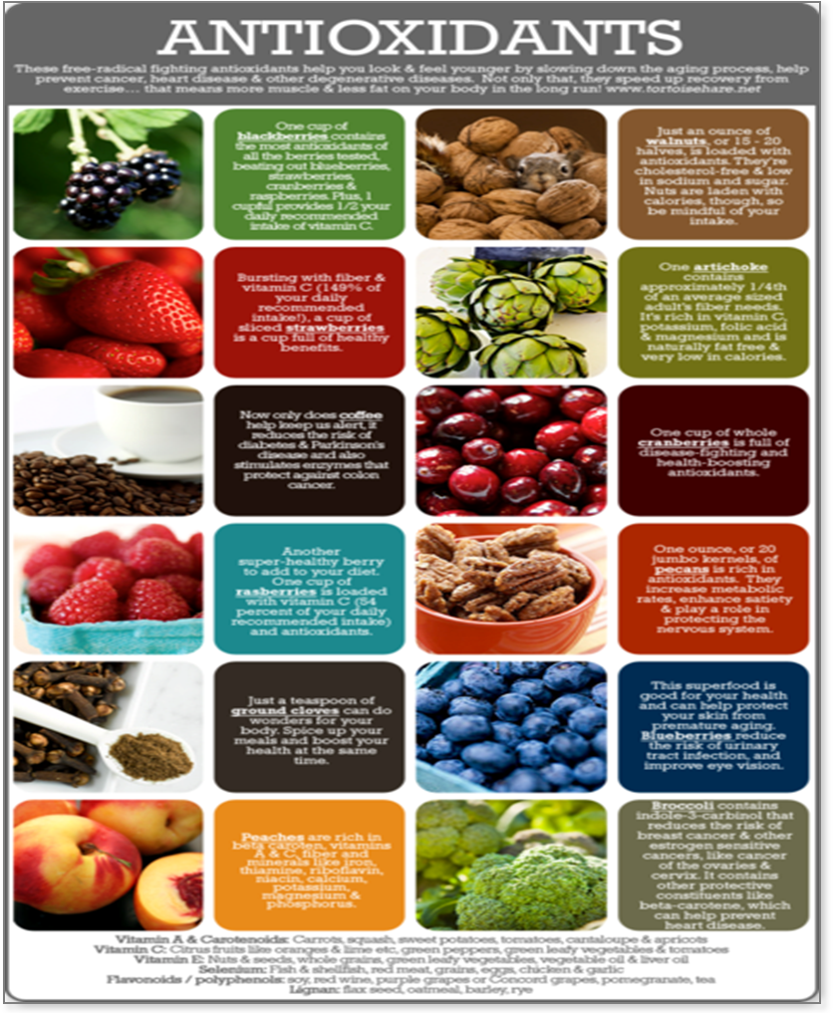
Εικόνα 10
Ένας ολόκληρος τομέας έρευνας και ανάπτυξης έχει στηριχθεί στη δημιουργία κατάλληλων συμπληρωμάτων διατροφής με αντιοξειδωτική δράση γιατί όπως αναφέρθηκε και πιο πάνω σε πολλές παθολογικές περιπτώσεις η χορήγηση αντιοξειδωτικών ουσιών είναι μέρος της ρουτίνας της κλινικής θεραπείας της νόσου. Αυτό συμβαίνει διότι μέσω των ερευνών αποκαλυφθηκε η ευεργετική του δράση και έτσι κέρδισαν έδαφος στην όλο και περισσότερο διαδεμένη κλινική χρήση οι βιταμίνες (E, C, A, D , B6, B12), τα μέταλλα και ιχνοστοιχεία (Zn, Ca, Mg κ.α.), βιοχημικά μόρια και συμπαράγοντες (α-λιποϊκό οξύ, μελατονίνη, φλαβονοειδή).
Η απομόνωση αυτών των ουσιών από τα τρόφιμα που περιέχονται, η ταυτοποίσηση της δράσης και ενεργότητας τους, η τυποποίηση και η κλινική μελέτη τους απασχολεί αυτή τη στιγμή ένα σημαντικό αριθμό ερευνητών. Παράλληλα ένας άλλος τομέας φαίνεται να αρχίζει να αναπτύσσει σχετικός με την δημιουργία εύκολα καλλιεργίσιμων φυτικών σειρών που θα υπερεκφράζουν τέτοιες ουσίες ενώ δεν μπορεί να παραβλεφθεί η έρευνα που γίνεται στην επίδραση των τρόπων καλλιέργειας των φυτών αυτών σε εξάρτηση με την περιεκτικότητα τους σε αντιοξειδωτικές ουσίες^{[3]}.

ΣΥΜΠΕΡΑΣΜΑΤΑ
Παρόλο που οι ερευνητικές προσπάθειες για τη συσχέτιση του οξειδωτικού στρες δεν έχουν καταλήξει σε συμπέρασμα για τη σύνδεση της γήρανσης με το οξειδωτικό στρες, η λειτουργικότητα των αντιοξειδωτικών μηχανσιμών του οργανισμού είναι σίγουρα σημαντική για την υγεία.
Τόσο στην πρόληψη όσο και στη θεραπεία χρησμοποιούνται πλέον αντιοξειδωτικά συμπληρώματα.
Οι κατευθύνσεις στις οποίες πρέπει να κινηθεί η έρευνα είναι:
- Η εξακρίβωση του ρόλου των προϊόντων του οξειδωτικού στρες ως μεταγωγά μόρια
- Η επιβεβαιωση του ρόλου τους στην γήρανση
- Απομόνωση και τυποποίηση βιοδιαθέσιμων φυσικων αντιοξειδωτικών.

ΒΙΒΛΙΟΓΡΑΦΙΑ
- Χριστίνα Αλεξοπούλου, Κάβουρας Σταύρος (2008). Ο ρόλος της άσκησης και της διατροφής στο οξειδωτικό στρες. Πτυχιακή εργασία, Χαροκόπειο Πανεπιστήμιο Τμήμα Επιστήμης Διαιτολογίας και Διατροφής.
- Νίκος Μπαλατσός (2012). Oxidative stress. Σημειώσεις μαθήματος Βιοχημεία της Κυτταρικής Βλάβης.
- Χριστίνα Κακαβελάκη, Σκουρολιάκου Μαρία (2006). Τα αντιοξειδωτικά των βιολογικών προϊόντων και η γήρανση του δέρματος. Πτυχιακή εργασία, Χαροκόπειο Πανεπιστήμιο Τμήμα Επιστήμης Διαιτολογίας και Διατροφής.
- http://en.wikipedia.org/wiki/FOX_proteins.
- Jinliu Feng, Frederic Bussiere and Siegfried Hekimi (2001). Mitochondrial Electron Transport Is a Key Determinant of Life Span in Caenorhabditis elegans. Developmental Cell, Vol. 1, 633–644.
- Rajindar S. Sohal, William C. Orr (2012). Review Article The redox stress hypothesis of aging. Free Radical Biology & Medicine 52 (2012) 539–555.
- Athanasios Valavanidis, Thomais Vlachogianni. Mechanisms of Free Radicals, Oxidative Stress and Ageing in Humans. Dietary Supplements of Antioxidants or Caloric Restriction for Reversing Ageing?. www.chem.uoa.gr, ΕΠΙΣΤΗΜΟΝΙΚΑ ΘΕΜΑΤΑ ΤΜΗΜΑ ΧΗΜΕΙΑΣ, ΠΑΝΕΠΙΣΤΗΜΙΟ ΑΘΗΝΩΝ.
- Patricia Back, Bart P. Braeckman, and FilipMatthijssens (2012). Review Article ROS in Aging Caenorhabditis elegans : Damage or Signaling?. Hindawi Publishing Corporation Oxidative Medicine and Cellular Longevity Volume 2012, Article ID 608478, 14 pages doi:10.1155/2012/608478
- Αιμιλία Ζίφα (2013). Διακυτταρική Επικοινωνία και Μεταγωγή Σήματος. Πανεπιστημιακές Εκδόσεις Θεσσαλίας
- Brunet A, Bonni A, Zigmond MJ, Lin MZ, Juo P, Hu LS, Anderson MJ, Arden KC, Blenis J, Greenberg ME (March 1999). "Akt promotes cell survival by phosphorylating and inhibiting a Forkhead transcription factor". Cell 96 (6): 857–68. doi:10.1016/S0092-8674(00)80595-4. PMID 10102273
- Honda, Y.* and Honda, S. (2001). LIFE SPAN EXTENSIONS ASSOCIATED WITH UPREGULATION OF GENE EXPRESSION OF ANTIOXIDANT ENZYMES IN Caenorhabditis elegans, STUDIES OF MUTATION IN THE AGE-l, PI3 KINASE HOMOLOGUE AND SHORT-TERM EXPOSURE TO HYPEROXIA. J. Amer. Aging Assoc., Vol. 24, 179-186.
- Bayani Uttara, Ajay V. Singh, Paolo Zamboni and R.T. Mahajan (2009). Oxidative Stress and Neurodegenerative Diseases: A Review of Upstream and Downstream Antioxidant Therapeutic Options. Current Neuropharmacology, 7, 65-74
- Hadzovic-Dzuvo A, Lepara O, Valjevac A, Avdagic N, Hasic S, Kiseljakovic E, et al., Serum total antioxidant capacity in patients with multiple sclerosis, Bosnian Journal of Basic Medical Sciences / Udruzenje basicnih mediciniskih znanosti = Association of Basic Medical Sciences, 2011, 11(1),33-6.
- Ronald L. Prior, Xianli Wu (2013). Diet Antioxidant Capacity: Relationships to Oxidative Stress and Health. American Journal of Biomedical Sciences
- Yoko Honda, Masahi Tanaka and Shuji Honda (2010). Redox regulation, gene expression and longevity. Geriatric Gerontology Int 2010; 10 (Suppl. 1): S59-S69.

ΕΙΚΟΝΕΣ

http://google.com

HEALTH & FITNESS 5. Wulf Droge (2002).Free radicals in the physiological control of cell function. Physiol Rev 82: 47–95, 2002; 10.1152/physrev.00018.2001.
- Rajindar S. Sohal, William C. Orr (2012). Review ArticleThe redox stress hypothesis of aging. Free Radical Biology & Medicine 52 (2012) 539–555.

Toren Finkel (2011). Review Signal transduction by reactive oxygen species. The Rockefeller University Press,no.1 7-15
- Athanasios Valavanidis, Thomais Vlachogianni. Mechanisms of Free Radicals, Oxidative Stress and Ageing in Humans. Dietary Supplements of Antioxidants or Caloric Restriction for Reversing Ageing?. www.chem.uoa.gr, ΕΠΙΣΤΗΜΟΝΙΚΑ ΘΕΜΑΤΑ ΤΜΗΜΑ ΧΗΜΕΙΑΣ, ΠΑΝΕΠΙΣΤΗΜΙΟ ΑΘΗΝΩΝ.
- http://2010.igem.org/Team:Queens-Canada/guide

http://en.wikipedia.org/wiki/Insulin-like_growth_factor_1_receptor7. Lars P. VAN DER HEIDE, Marco F. M. HOEKMAN and Marten P. SMIDT (2004). REVIEW ARTICLE The ins and outs of FoxO shuttling: mechanisms of FoxO translocation and transcriptional regulation. Biochem. J. (2004) 380, 297–309 (Printed in Great Britain) 297

Paul D. Ray, Bo-Wen Huang, Yoshiaki Tsuji. Reactive oxygen species (ROS) homeostasis and redox regulation in cellular signaling
- Bayani Uttara, Ajay V. Singh, Paolo Zamboni and R.T. Mahajan (2009). Oxidative Stress and Neurodegenerative Diseases: A Review of Upstream and Downstream Antioxidant Therapeutic Options. Current Neuropharmacology, 7, 65-74

http://www.blogilates.com/printables-2/3181708573

